Экологический квест «Чистые игры»

25 мая в рамках общегородской экологической акции «Чистый город» 2019 года с 15-00 до 17-00 на территории зеленой зоны по проспекту Пролетарский от ул. Геологическая до ул. Югорская пройдет экологический квест «Чистые игры».

Для участия нужно сделать 5 простых шагов:
- Найти единомышленников в свою команду (2-4 человека в команде);
- Перейти по ссылке: https://cleangames.ru/events/clgsgt;
- Внимательно изучить описание;
- Зарегистрировать свою команду;
- 25 мая в 15-00 получить старт-пакет и сделать наш город чище!

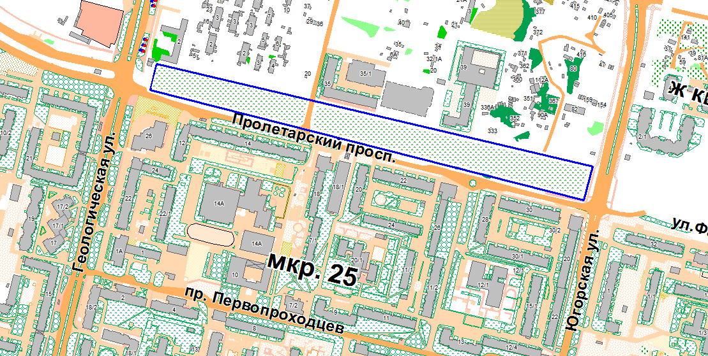

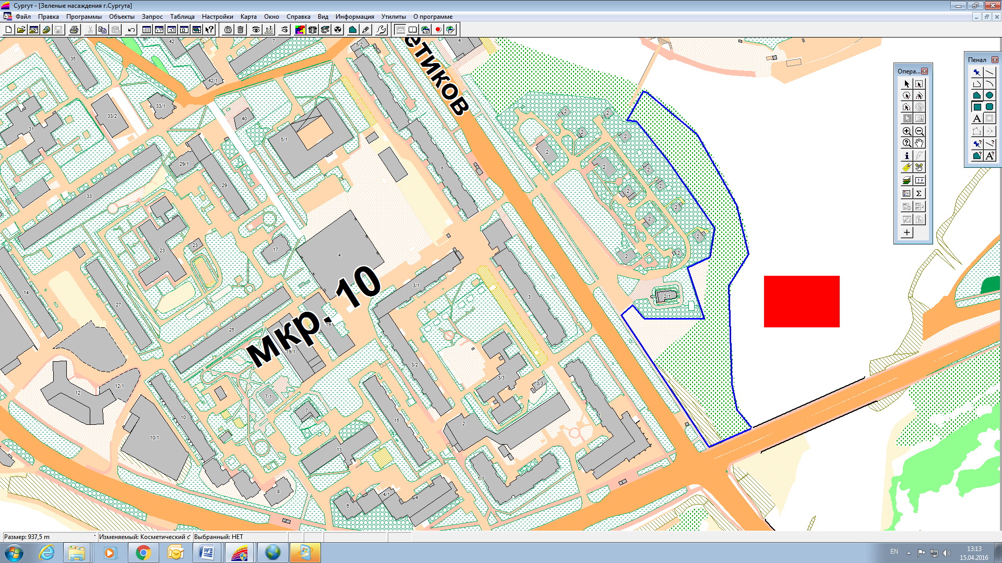
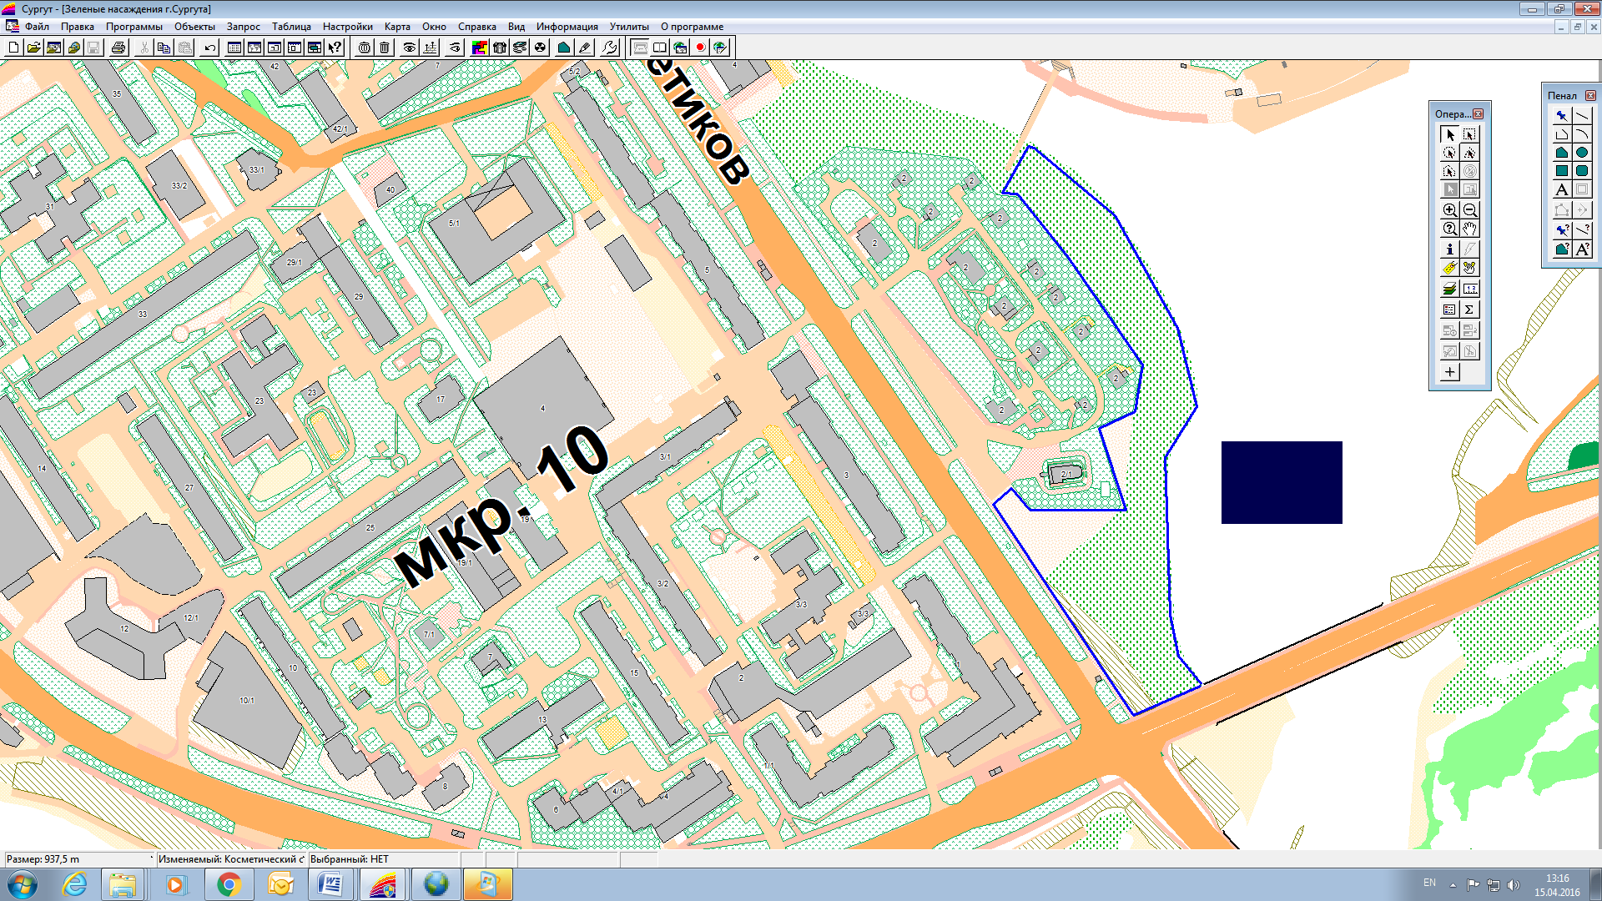

Место складирования мешков с мусором
Место выдачи инвентаря
Штаб организаторов

